**Họ và tên: Nguyễn Trần Việt Hoàng**

**MSSV: 63134085**

**Lớp: 63.CNTT2**

**Câu 1: JavaSwing – App giải phương trình bậc 2, bậc 1**

Nhập a, b, c để giải phương trình bậc 2, có thế nhập a =0 để giải bậc 1

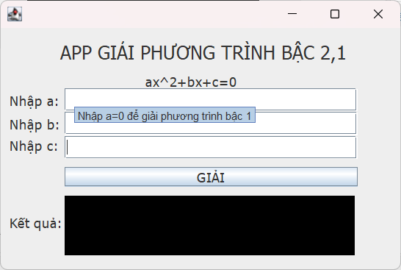

Kết quả phương trình bậc 2

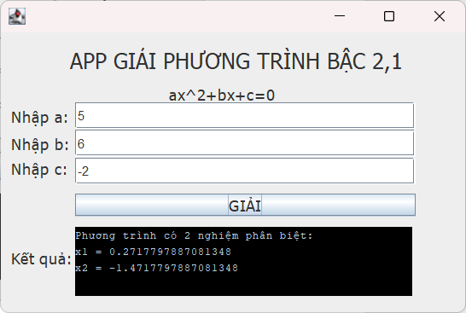

Kết quả phương trình bậc 1

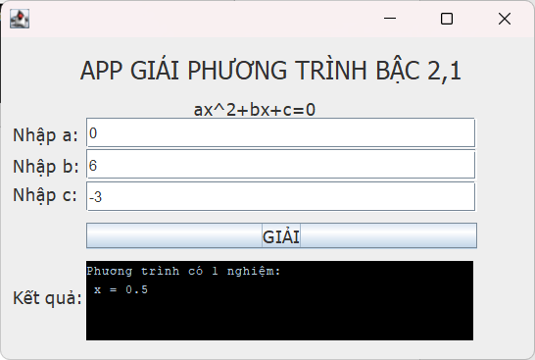

**Câu 2: Android – App tính BMI**

App tính BMI theo tiêu chuẩn châu Âu và châu Á

Kết quả tính theo tiêu chuẩn châu Âu

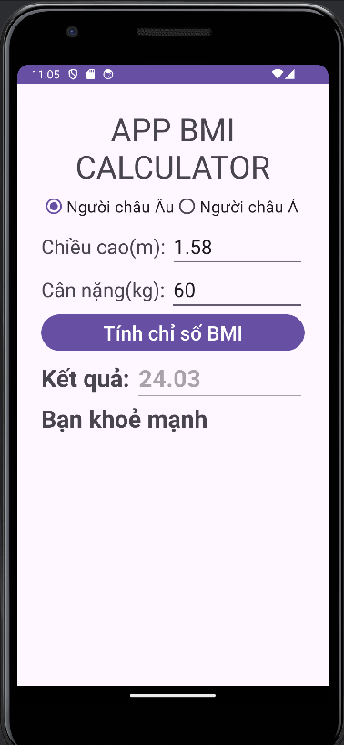

Kết quả tính theo tiêu chuẩn châu Á của cùng 1 số liệu

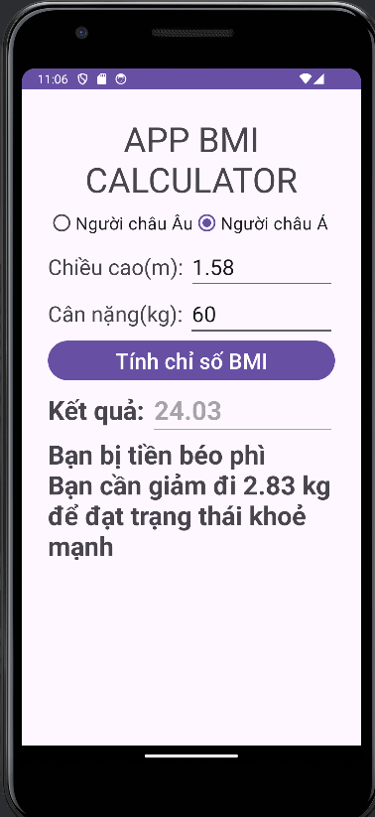

**Câu 3: Android – Giới thiệu bản thân**

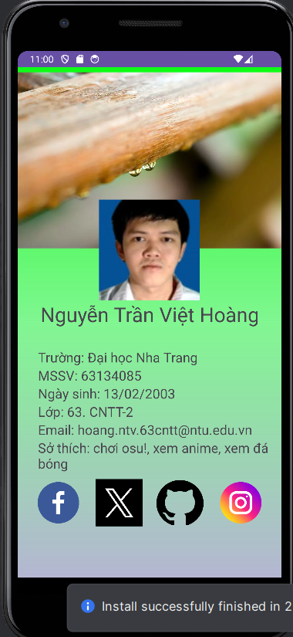

Giới thiệu các thông tin cơ bản của bản thân